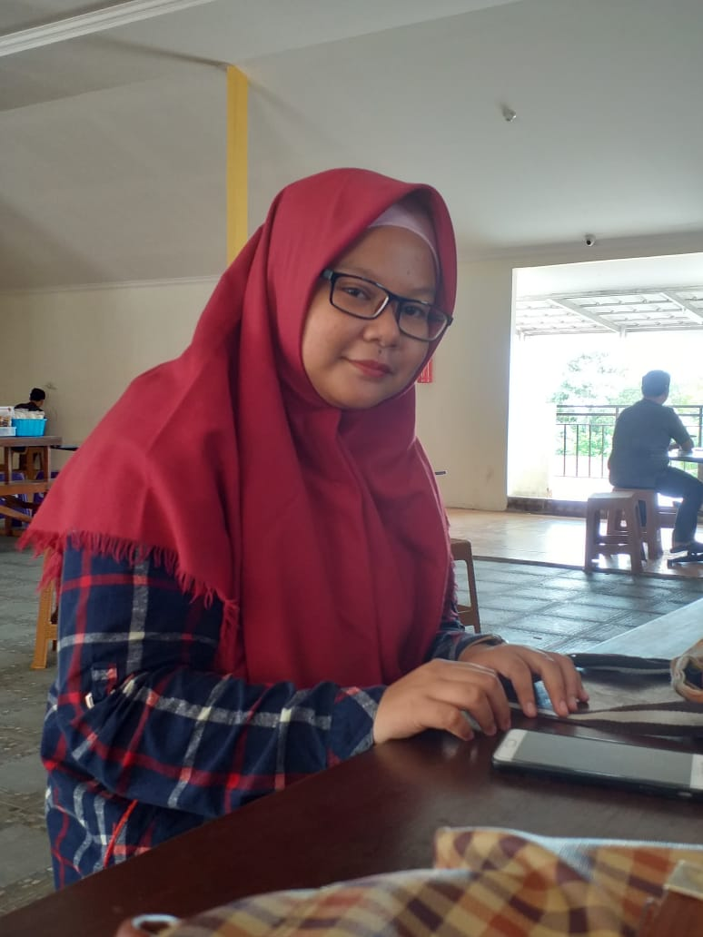

Nama lengkap : Hesty Vina Fauzi

Tempat tanggal lahir : pandeglang 04 desember 1998

Alamat : kp. Kabayan citiis rt/rw 01/01 pandeglang banten

Agama : islam

Cita-cita : guru

Riwayat pendidikan

1. SD 2 Negeri kabayan citiis
2. SMP Negeri 3 pandeglang
3. SMA Negeri 6 pandeglang
4. Universitas banten jaya

Kata-kata mutiara : pendidikan bukanlah milik mereka yang kaya, bukan pula kekuatan, bukan pula mereka yang cerdas, tetapi pendidikan milik mereka yang mau belajar, mencari kebenaran, menemukan kekuatan dan membawa perubahan.